  - 廣播區計算範例:
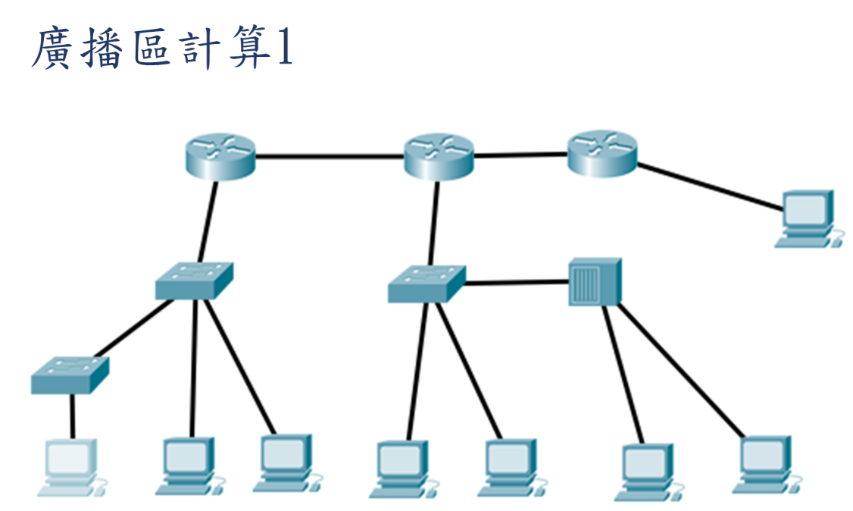
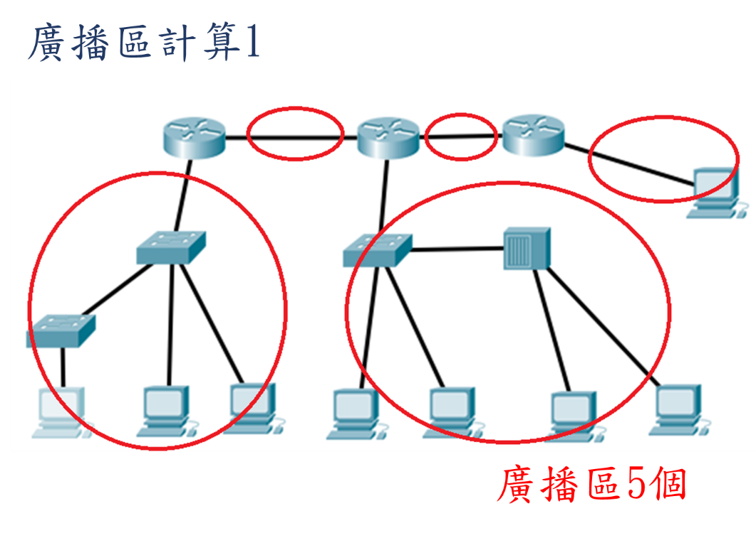

- IPv4 網段範圍簡介
    - IP簡介
IPv4為32bit所組成，8位元一段，共四段，並以十進制表示故其範圍為:
二進制範圍 | 00000000 | 00000000 | 00000000 | 00000000
二進制範圍 | 11111111 | 11111111 | 11111111 | 11111111
十進制範圍 | 0 | 0 | 0 | 0
十進制範圍 | 255 | 255 | 255 | 255
兩個IP是否為同網段需要經過計算，並計算出「子網路遮罩Submask」、「網段名稱Network」、「廣播位置Broadcast」、「IP範圍」及「可用IP範圍」等5項目，故下節將先說明IP網段計算流程（六步驟）:
    - 計算IP範圍的六個流程
A.計算子網路遮罩（Subnet Mask）
依題目提供之 CIDR 首碼（Prefix Length），以 1 由左至右填入至滿足首碼位數，其餘部分以 0 補足至 32 位元，再將每 8 位轉為十進位 IP 格式。
B.計算每個子網段所含 IP 位址數量
以 256.256.256.256-子網路遮罩，得出單一區塊內之 IP 數量。

※256 是一段 IP 的最大可能數（0–255），因此可用公式 256 − 遮罩值 推算該段位址範圍。
※遮罩 255 就是「固定」，只能一個值；遮罩 0 就是「全開放」，可以從 0 到 255；不是0或255則介於中間為「部分開放」，能用多少就看 256 能減多少。

C.計算 Network（網段名稱）
a.所屬網段之第一個 IP 即為該段之網段名稱
b.將題目中 IP 位址除以每段 IP 數，以判斷該位址屬於第幾網段(只有「固定開放」該段需計算)。
c.以「每段 IP 數 × 網段序號」可得 Network 位址。
D.計算 Broadcast（廣播位址）
a.所屬網段之最後一個 IP 即為該段之廣播位址。
b.尾-頭+1=範圍數量，
E.寫出 IP 範圍
自 Network（起始位址）至 Broadcast（結束位址），即為該網段 IP 位址範圍。
F. 寫出可用 IP（Usable Host Range）
排除 Network 與 Broadcast 兩端位址，其餘位址即為可分配予主機之有效 IP。

※範例1:題目192.168.1.122/25
A.計算子網路遮罩（Subnet Mask）:
用首碼數字換成1，從左至右排，不足32位元補0，8個1組，再換成10進位

故/25 → | 11111111. | 11111111. | 11111111. | 10000000
故/25 → | (8個1) | (8個1) | (8個1) | (1個1) | 合計25個1
換成十進位:255.255.255.128，故子網路遮罩:255.255.255.128
二進制與與十進制對照表
2的N次方表示 | 2⁷ | 2⁶ | 2⁵ | 2⁴ | 2³ | 2² | 2¹ | 2⁰
2的N次方計算 | 128 | 64 | 32 | 16 | 8 | 4 | 2 | 1
題目的二進制 | 1 | 0 | 0 | 0 | 0 | 0 | 0 | 0
題目的十進制 | 128

B. 計算每個子網段所含 IP 位址數量
256.256.256.256-子網路遮罩
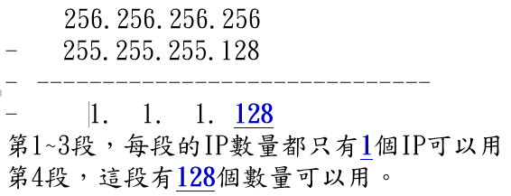

C.計算 Network（網段名稱）
a.所屬網段之第一個 IP 即為該段之網段名稱
b.將題目中之 IP 位址除以每段 IP 數量，以判斷該位址屬於第幾網段(只有「固定開放」該段需計算)。

122÷128=0...122，故為第0段

c.以「每段 IP 數 × 網段序號」可得 Network 位址

128*0=0，第4段IP開始為0，故本題Network為192.168.1.0

D計算 Broadcast（廣播位址）
所屬網段之最後一個 IP 即為該段之廣播位址。

「尾」未知，故設，尾=X 。
「範圍數量」步驟2已經算出是128個。
「頭」步驟3已經算出是0
X-0+1=128
X=128-1
X=127
故尾為127
所以廣播位置為:192.168.1.127

E.寫出IP範圍: Network~Broadcast就是IP範圍。
192.168.1.0~192.168.1.127

F.寫出可用 IP（Usable Host Range）:
排除Network及Broadcast中間的IP就是可用IP。
192.168.1.1~192.168.1.126

於是我們可以得到結論192.168.1.122/25
1.子網路遮罩Submask:255.255.255.128
2.網段名稱Network:192.168.1.0
3.廣播位置Broadcast:192.168.1.127
4.IP範圍:192.168.1.0~192.168.1.127
5.可用IP範圍:192.168.1.1~192.168.126

※範例2:題目192.168.1.130/26
A.計算子網路遮罩（Subnet Mask）:
用首碼數字換成1，從左至右排，不足32位元補0，8個1組，再換成10進位

故/26 → | 11111111. | 11111111. | 11111111. | 11000000
故/26 → | (8個1) | (8個1) | (8個1) | (2個1) | 合計26個1
換成十進位:255.255.255.192，故子網路遮罩:255.255.255.192
二進制與與十進制對照表
2的N次方表示 | 2⁷ | 2⁶ | 2⁵ | 2⁴ | 2³ | 2² | 2¹ | 2⁰
2的N次方計算 | 128 | 64 | 32 | 16 | 8 | 4 | 2 | 1
題目的二進制 | 1 | 1 | 0 | 0 | 0 | 0 | 0 | 0
題目的十進制 | 192

B.計算每個子網段所含 IP 位址數量
256.256.256.256-子網路遮罩

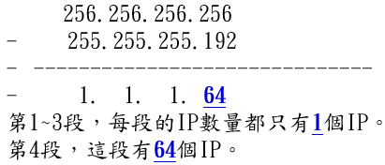

C.計算 Network（網段名稱）
a.所屬網段之第一個 IP 即為該段之網段名稱
b.將題目中之 IP 位址除以每段 IP 數量，以判斷該位址屬於第幾網段(只有「固定開放」該段需計算)。

130÷64=2...2，故為第2段

c.以「每段 IP 數 × 網段序號」可得 Network 位址

64*2=128，第4段IP開始為128，故本題Network為192.168.1.128

D.計算 Broadcast（廣播位址）
所屬網段之最後一個 IP 即為該段之廣播位址。

「尾」未知，故設，尾=X 。
「範圍數量」步驟2已經算出是64個。
「頭」步驟3已經算出是128
X-128+1=64
X=64+127
X=191
故尾為191
所以廣播位置為:192.168.1.191

E.寫出IP範圍: Network~Broadcast就是IP範圍。
192.168.1.128~192.168.1.191

F.寫出可用IP範圍:排除Network及Broadcast中間的IP就是可用IP。
192.168.1.129~192.168.1.190

於是我們可以得到結論192.168.1.130/26
1.子網路遮罩Submask:255.255.255.192
2.網段名稱Network:192.168.1.128
3.廣播位置Broadcast:192.168.1.191
4.IP範圍:192.168.1.128~192.168.1.191
5.可用IP範圍:192.168.1.129~192.168.1.190
※範例3:題目50.50.50.50/19
A.計算子網路遮罩（Subnet Mask）:
用首碼數字換成1，從左至右排，不足32位元補0，8個1組，再換成10進位

故/19 → | 11111111. | 11111111. | 11100000. | 00000000
故/19 → | (8個1) | (8個1) | (3個1) | (0個1) | 合計19個1
換成十進位:255.255.224.0，故子網路遮罩:255.255.224.0
二進制與與十進制對照表
2的N次方表示 | 2⁷ | 2⁶ | 2⁵ | 2⁴ | 2³ | 2² | 2¹ | 2⁰
2的N次方計算 | 128 | 64 | 32 | 16 | 8 | 4 | 2 | 1
題目的二進制 | 1 | 1 | 1 | 0 | 0 | 0 | 0 | 0
題目的十進制 | 224
B.計算每個子網段所含 IP 位址數量
256.256.256.256-子網路遮罩

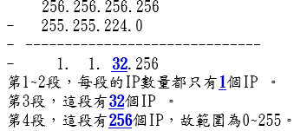

C.計算 Network（網段名稱）
a.所屬網段之第一個 IP 即為該段之網段名稱
b.將題目中之 IP 位址除以每段 IP 數量，以判斷該位址屬於第幾網段(只有「固定開放」該段需計算)。

50÷32=1...18，故為第1段

c.以「每段 IP 數 × 網段序號」可得 Network 位址

32*1=32，第3段IP開始為32，故本題Network為50.50.32.0

D計算 Broadcast（廣播位址）
所屬網段之最後一個 IP 即為該段之廣播位址。

「尾」未知，故設，尾=X 。
「範圍數量」步驟2已經算出是32個。
「頭」步驟3已經算出是128
X-32+1=32
X=32+31
X=63
故尾為63
所以廣播位置為:50.50.63.255

E寫出IP範圍: Network~Broadcast就是IP範圍。
50.50.32.0~50.50.63.255

F寫出可用IP範圍:排除Network及Broadcast中間的IP就是可用IP。
50.50.32.1~50.50.63.254

於是我們可以得到結論50.50.50.50/19
1.子網路遮罩Submask:255.255.224.0
2.網段名稱Network: 50.50.32.0
3.廣播位置Broadcast: 50.50.63.255
4.IP範圍: 50.50.32.0~50.50.63.255
5.可用IP範圍: 50.50.32.1~50.50.63.254

    - 判定兩個IP是否同網段
由上節可知，IP需搭配子網路遮罩，才能計算IP範圍，之後才能判定IP是否與其他IP為網段。

如192.168.1.122/25與192.168.1.130/26是否同網段?

可由下表得知，192.168.1.122並沒有在192.168.1.130/26的網段範圍內(192.168.1.128-192.168.1.191)，192.168.1.130也沒有在192.168.1.122/25(192.168.1.0-192.168.127)範圍內，故兩個IP並不同網段。
192.168.1.122/25 | 192.168.1.130/26
1.子網路遮罩Submask:255.255.255.128  2.網段名稱Network:192.168.1.0  3.廣播位置Broadcast:192.168.1.127  4.IP範圍:192.168.1.0~192.168.1.127  5.可用IP範圍:192.168.1.1~192.168.1.126 | 1.子網路遮罩Submask:255.255.255.192  2.網段名稱Network:192.168.1.128  3.廣播位置Broadcast:192.168.1.191  4.IP範圍:192.168.1.128~192.168.1.191  5.可用IP範圍:192.168.1.129~192.168.1.190

另192.168.1.130/25與192.168.1.154/26是否同網段?

可由下表得知，192.168.1.130則有在192.168.1.154/26的網段範圍內(192.168.1.128-192.168.1.191)，192.168.1.154也有在192.168.1.130/25(192.168.1.128-192.168.125)範圍內，故兩個IP並同網段；而且就算不同子網路遮罩，也可以在同廣播區內通聯。
192.168.1.130/25 | 192.168.1.154/26
1.子網路遮罩Submask:255.255.255.128  2.網段名稱Network:192.168.1.128  3.廣播位置Broadcast:192.168.1.255  4.IP範圍:192.168.1.128~192.168.1.255  5.可用IP範圍:192.168.1.129~192.168.1.255 | 1.子網路遮罩Submask:255.255.255.192  2.網段名稱Network:192.168.1.128  3.廣播位置Broadcast:192.168.1.191  4.IP範圍:192.168.1.128~192.168.1.191  5.可用IP範圍:192.168.1.129~192.168.1.190

    - 何謂可用IP
可以被使用的IP；反之則為不可用IP(Network、Broadcast)
只要可用IP範圍內都可被使用，包含結尾0或255

    - 何謂Network、Broadcast
Network網段名稱 :網段的第一個IP，路由使用
Broadcast廣播位置 :網段的最後一個IP，廣播位置使用

